（David定制）泰国普吉岛探索线（国家公园版） 6 Days
普吉岛-考索国家公园-考乐国家公园-奈岛-穆岛-兰达岛-皮皮岛

线路类型：人文户外
天数：6天
综合强度：2星
徒步强度：2星
浮潜强度：2星
最小参团年龄：6岁
参考成团人数：4-20人

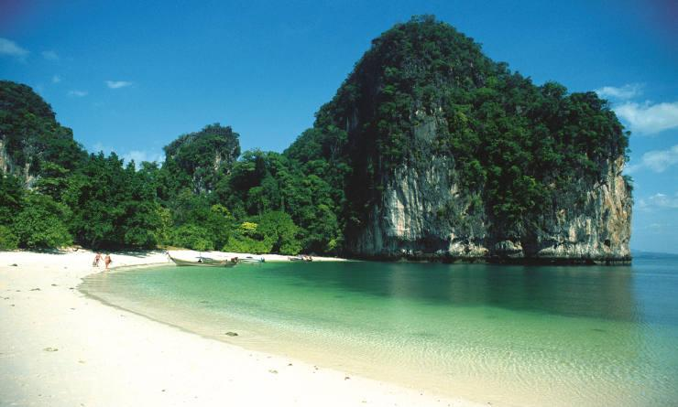

普吉岛（Phuket）——完美的热带海岛度假胜地，它是无数海岛爱好者乐忠于浮潜的宝地。这里有美丽的白色沙滩、保存较为原始的热带雨林，还有很多冷门且适合浮潜的完美附属岛屿。生物多样性丰富，还有众多美味的热带水果和海鲜，是休闲放松的最佳首选地。

行程亮点：
▪ 精选线路，让您感受完美海滩和热带雨林带来的双重体验惊喜，避开热门岛屿和拥挤景点，领略保存最完好的海滩及原始热带雨林风光
▪ 适宜人群较广，学生党、情侣党、亲子都可以参与
▪ 线路难易适中，享受为主，体能锻炼为辅
▪ 沿途景致变化丰富，充分享受热带海岛游的乐趣
▪ 专业和完善的旅游服务团队保障您游玩的顺利

行程难度分级：
本行程的难度级别为2星。（请参见行程后的户外难度等级说明）

行程安排

D1 到达普吉岛（Phuket） - 考索国家公园（Khao Sok National Park） - 考乐国家公园（Khao Lak National Park）

行程：
出于您出行方便的考虑以及保证行程的顺利进行，我们建议您选择当天上午到达的航班
飞机降落在普吉岛国际机场，领队和司机会在机场接机，之后将驱车前往考索国家公园（Khao Sok National Park）。考索国家公园所在地是泰国南部最大的一片热带雨林保护区，有着丰富多样的热带生物。到了19世纪80年代，这片领域才被旅行者所涉足。时至今日，这里依旧是泰国向游客们贡献的一片充满神秘感的土地！
在公园里的餐厅吃过午餐后，我们将进行2小时的野象参观游览活动，亲眼目睹野象从热带雨林中返回的壮观场面，还可以近距离观察亚洲象的模样，学习象夫们平时工作的技巧。这次旅行将带您穿越橡胶种植园、雨林、淡水溪流和瀑布。在回到大象营地之前，您可以去游泳，也可以到处走走放松身心。
参观活动结束后，我们将继续驱车前往考乐国家公园（Khao Lak National Park），到达我们当晚用餐和入住的海滨奢华酒店。
- 交通：小巴（共3小时）
住宿：MANATHAI KHAO LAK HOTEL（或同级）
餐饮：早餐；午餐；晚餐（酒店）
徒步时间：2-3小时

人文亮点：

考索国家公园
泰国南部的考索国家公园是一个令人赞叹的地方，有着世上最古老的热带雨林，巨大的石灰石山脉直射天空，深谷，风景优美的湖泊，惊险刺激的山洞，野生动物等。

考乐国家公园
考乐国家公园为考拉提供了宁静祥和的天堂环境，它拥有9公里长的原始沙滩，以木麻黄为背景，被考拉克拉姆鲁国家公园高耸的常绿森林所忽略。对于大自然爱好者或寻求完全放松的人来说，这是一个无与伦比的未受破坏的场所。这里有着世界著名的潜水点，距离酒店很近，吸引了大多数人。

考索国家公园
泰国南部的考索国家公园是一个令人赞叹的地方，有着世上最古老的热带雨林，巨大的石灰石山脉直射天空，深谷，风景优美的湖泊，惊险刺激的山洞，野生动物等。

考乐国家公园
考乐国家公园为考拉提供了宁静祥和的天堂环境，它拥有9公里长的原始沙滩，以木麻黄为背景，被考拉克拉姆鲁国家公园高耸的常绿森林所忽略。对于大自然爱好者或寻求完全放松的人来说，这是一个无与伦比的未受破坏的场所。这里有着世界著名的潜水点，距离酒店很近，吸引了大多数人。

D2 考乐国家公园（Khao Lak National Park） - 考索国家公园（Khao Sok National Park）

行程：
享用酒店的早餐之后，我们将驱车约2小时前往契兰湖码头（Cheow Lan Lake Boat Jetty），开始我们的水上探险之旅。契兰湖有六个支流，各有各的玩法。国家公园湖从东南边拉贾帕拉帕码头（Rajjaparaba Pier）到东北边的克隆萨能（Klong Saeng）近200公里，耗费近4小时。不过，一艘私人游船可以带我们任意游览：洞穴、徒步旅行区、野生动物保护区、瀑布和丛林跋涉等着您！
乘船游览之后，我们将抵达搭建于水面的平房区，并在那里享用传统的泰国南部午餐。午餐后我们将乘船返回契兰湖码头，随后驱车前往考索国家公园的树梢酒店，在那里度过愉快的下午和夜晚。
树梢别墅营地有几种游玩方式可供参考：
1.索河管道滑行游（1-3小时）：用最轻松、有趣的方式游览考索公园！让游客浮在橡胶轮胎中沿索河下流滑行，您可以看到考索的自然美，也可能会发现傍晚的猕猴、蛇蜷缩在树枝上。（500泰铢）。
2.半天丛林跋涉游：在导游的带领下，您可以在山间跋涉或水（河）游之间选择，他们能带您发现很多从未见过的昆虫，野生动物和植物。（700泰铢）
3.树屋的天空迷航之旅（45分钟-1小时）：天空旅行就是让您沿着钢丝绳从一个平台到另一个平台滑行或滑翔，行程由一个专业团队和树屋度假村的员工控制，可以保证设备使用的安全性。（1500泰铢）
4.夜间动物园探秘游（2-4小时）：考索公园的许多物种都是夜行动物。经验丰富的导游将带领您晚上在丛林散步，参观各种野生动物。这是多么令人兴奋的事！（700泰铢）
- 交通：小巴（共4小时）；乘船（4小时）
- 徒步时间：依据游玩线路而定
住宿：Khaosok Tree House（或同级）
餐饮：早餐（酒店）；午餐；晚餐（酒店）

人文亮点：

考索国家公园
泰国南部的考索国家公园是一个令人赞叹的地方，有着世上最古老的热带雨林，巨大的石灰石山脉直射天空，深谷，风景优美的湖泊，惊险刺激的山洞，野生动物等。

D3 考索国家公园（Khao Sok National Park） - 奈岛（Ko Ngai Island） - 穆岛（Ko Muk Island） - 兰达岛（Ko Lanta）

行程：
早晨七点用餐后驱车4小时前往白孟滩（PAK MENG BEACH），随后乘船约45分钟从白孟滩出发到奈岛（Ko Ngai Island）。我们将在奈岛的旭海梦幻度假村（Koh Hai Fantasy Resort）享用午餐。下午早些时候是我们的浮潜时间，穿戴好设备后我们便可观赏奇妙的海下世界了！（浮潜设备在度假村酒店内有租售）
之后将继续乘船约45分钟从奈岛前往穆岛（Ko Muk Island），然后您会领略到从未见过的泰国风光——翡翠洞（Emerald Cave），体验自然的壮丽奇观。在此不建议乘船进入莫拉克洞穴（Morakot Cave）游客更应该游泳或划独木舟进入。当您走过蜿蜒漫长的黑暗洞穴，来到光亮之处时，一定会被翡翠色的水和细腻的白沙滩所吸引，确保自己在潮水到来之前离开洞穴。经过兜兜转转的游览路线，最终我们将在兰达岛的维瓦林水疗中心度假村享用晚餐及休息。
期间的游览线路如下：
1.穿梭艇（15分钟)：穆岛 - 宽东口码头(Khuan Tung Ku Pier)
2.小巴（2小时）：宽东口码头 - 华欣码头 (Ban Hua Hin Pier)
3.轮渡（20分钟）：华欣码头 - 兰达诺伊岛码头（Lanta Noi Island Pier）
4.轮渡（20分钟）：兰塔诺伊岛码头 - 兰达耶岛萨拉丹码头（Lanta Yai Island Saladan Pier）
5.小巴（15分钟）：兰塔耶岛萨拉丹码头 - 兰达岛度假区（Resort Ko Lanta）
住宿：Rawi Warin Resort & Spa（或同级）
餐饮：早餐（酒店）；午餐（Koh Hai Fantasy Resort）；晚餐（酒店）

人文亮点：

翡翠洞
翡翠洞（莫拉克洞，Morakot Cave）位于岛的西边峭壁直立的地方，游人需要游过宽不过10米，长70米的隧道方可进入洞里，在低潮位时可通过小船。里面就象一个没有屋顶的大房子，周围由石灰岩峭壁围成，有翡翠色的海水和白沙滩，这里因这奇特的景色而闻名于世。游人只能付出一些努力穿过洞的入口，才能欣赏哪些美妙无比的自然景色，要想更好地保护这一自然奇观，最好的游览是以划艇这种生态友好的游览方式造访这里。

奈岛
如果你想在一个美丽的岛屿上度过一个浪漫的海滩嘉琪，并且不在意价格的话，奈岛不失为一个选择。安静地坐在安达曼海的一片风景优美的珊瑚礁之中，长长的白色沙滩，可欣赏到石灰石岩溶和大陆的美景。安静的坏境会让你忘记琐事。

穆岛
董里的第三大岛，以岛上的翡翠洞（莫拉克洞，Morakot Cave）而出名。实际上，她还拥有许多美丽的沙滩，奇异多样的自然资源。姥柯岛最大的特点是在岛的西海岸有许多面向大海高耸的峭壁，岛的东海岸有平原地角伸入大海，姥柯码头就位于这里。地角的一边是华奈沙滩(Hua Laem Beach)和沙攀奥码头（Sapanyao Pier），而地角另一边是芳佳湾（Phangka Bay），可在这里沿海岸游泳，水下的丰富的海藻为海牛提供了充足的食物。

兰达岛
兰达岛位于甲米府的最南端，面积150平方公里，是一个由好几个美丽小岛点缀着的国家公园，周围环绕着珊瑚礁。兰达岛及其周围一些岛屿是甲米地区最好的浮潜和游泳地点。
除了兰达岛，还包括可以看到许多燕子在此筑巢的凉棚岛、哈群岛、乃岛、洛内岛等。附近有一些以安达曼海捕鱼为生的村落，这些人被“Chaolay”，意思就是海上吉普赛人，他们在各岛屿中游弋捕鱼，主要以甲壳类产品为主，所住的房屋是临时性，随着捕捞点的变更而随时迁移，堪称“逐水而居”。

D4 兰达岛（Ko Lanta）

行程：
今天一整天我们都将在兰达岛度过。兰达岛和甲米（Krabi）的其他很多小岛一样，都以潜水和白色的沙滩闻名。清晨在莫克兰塔国家公园（Mo Ko Lanta National Park）跋涉，领略瀑布风光。从酒店驱车行驶10公里抵达公园入口，在导游陪同下，经过大象骑行、热带雨林跋涉，最终到达空泽瀑布（Khlong Chak Waterfall），期间还能探寻世界上第二小的蝙蝠物种居住的洞穴。
随后我们将驱车到兰达岛东侧，参观兰达老城（Lanta Old Town），并在那里享用午餐。午餐后将继续参观位于该岛南端的海上吉普赛村（Sea-Gypsy Village）。之后回到度假村，您可以在度假村的沙滩享受日光浴，或者进行一些额外的潜水活动，也可以沉浸在游泳池里。今天依旧在度假村享用晚餐及休息。
- 交通：观光车
- 徒步时间：2小时
住宿：Rawi Warin Resort & Spa（或同级）
餐饮：早餐（酒店）；午餐；晚餐（酒店）

人文亮点：

空泽瀑布
空泽瀑布隐藏在莫克兰塔国家公园的丛林中，他是令人惊叹的瀑布，虽然不是最大的，但绝对是最好看的，底部的水清澈透明，蓝色的色条和红色的沙子形成了鲜明的对比。甚至有传言说，瀑布周围有大象。

莫克兰塔国家公园
大部分来到高兰达的人都不知道岛上有一个国家公园，直到他们到达并问到岛上的活动和景点。他们通常会被告知在岛南端有一个国家公园。莫克兰塔国家公园实际上是几个岛屿的组成部分，面积达134平方公里，除了主岛之外，还有更多的岛屿可以看到。莫克兰塔国家公园成立于1990年，位于甲米省南部，是一个海洋公园。公园内最大的岛屿是高兰达和高兰达。泰语中的“Mu”表示一组“Mu Ko”表示群岛。国家公园主要由高兰亚和柯along海岸沿线的20平方公里的雨林和沙滩森林所组成。其他的岛屿，如Mai Ngam，South Mai Ngam和Ngu岛屿都覆盖着红树林。

兰达老城
这里之前是兰达岛之前的行政中心，位于KoLantaYai的东海岸，曾经是中国及阿拉伯商人的贸易集散路线，现在你还会看到很多古旧、雅观的双层商铺在此聚集。老城里除了有泰式的佛堂，也有中国的宗庙。行走在这片有一个世纪历史的老城区可以让人迅速穿越到较老时期的海岛。

兰达岛
兰达岛位于甲米府的最南端，面积150平方公里，是一个由好几个美丽小岛点缀着的国家公园，周围环绕着珊瑚礁。兰达岛及其周围一些岛屿是甲米地区最好的浮潜和游泳地点。
除了兰达岛，还包括可以看到许多燕子在此筑巢的凉棚岛、哈群岛、乃岛、洛内岛等。附近有一些以安达曼海捕鱼为生的村落，这些人被“Chaolay”，意思就是海上吉普赛人，他们在各岛屿中游弋捕鱼，主要以甲壳类产品为主，所住的房屋是临时性，随着捕捞点的变更而随时迁移，堪称“逐水而居”。

D5 兰达岛（Ko Lanta） - 皮皮岛（Phi Phi Island） - 普吉岛（Phuket）

行程：
在酒店享用早餐后我们将于八点到萨拉丹镇码头（Saladan Pier）乘船抵达皮皮岛国家公园（Koh Phi Phi National Park），行程约2小时。该地位于甲米南部，这里没有供车俩行驶的道路，岛上适宜进行浮潜，或者登上高处俯瞰小岛的全貌。
我们将在大皮皮岛（Phi Phi Don Island）上的餐厅享用午餐，而小皮皮岛（Phi Phi Le Island）则是无人居住岛。我们将于14:30乘船离开皮皮岛去普吉岛，约2小时，随后入住普吉岛千禧芭东度假村。夜幕降临，您就尽情享受芭东海滩的热闹夜生活吧！
- 交通：乘船4小时（皮皮岛、普吉岛）
住宿：Millennium Resort Patong（或同级）
餐饮：早餐（酒店）；午餐；晚餐（自理）

人文亮点：

大皮皮岛
是由披披群岛两个主要岛屿组成的姐妹岛之一，1983年被定为泰国国家公园。这是一个深受阳光眷宠的地方，柔软洁白的沙滩，宁静碧蓝的海水，鬼斧神工的天然洞穴，未受污染的自然风貌，使得她从普吉岛周围的30余个离岛中脱颖而出，成为近年来炙手可热的旅游度假胜地之一

皮皮岛
皮皮岛由两个岛构成，一大一小。大皮皮岛形如一只形状不规则的哑铃，两头是绿树覆盖的小山，中间的把手很窄，两侧是又长又白的沙滩，沙滩中间是度假村、饭馆、酒吧和各种娱乐场所，靠近岸边的海水呈绿宝石色。到达皮皮岛码头后，顺着右手的方向一直走，爬到山顶皮皮观景台，可以一览皮皮岛全景。从山上看下去，海水的颜色美得令人怀疑是否天然而成，这里也是日出/日落的最佳观测点。

普吉岛
普吉岛是泰国最大的岛屿，位于泰国西南部的安达曼海，岛上环境优美，海水清白，有丰富的海鲜和热带水果。这是一座著名的度假岛，素有金银岛的美誉，盛产橡胶。普吉岛有深远的历史和文化，被誉为安达曼海的明珠。

D6 普吉岛（Phuket）；返程或继续延展行程

行程：
由于本日没有活动安排，您可以根据自己的安排选择当天的航班离开
在酒店用完早餐后您可以适当地进行自由活动。根据您的航班时间，我们会在相应时间前往机场，诚挚希望您能再次到泰国旅游！
- 交通：小巴（送机）
住宿：自理
餐饮：早餐（酒店）；午餐（自理）；晚餐（自理）

人文亮点：

普吉岛
普吉岛是泰国最大的岛屿，位于泰国西南部的安达曼海，岛上环境优美，海水清白，有丰富的海鲜和热带水果。这是一座著名的度假岛，素有金银岛的美誉，盛产橡胶。普吉岛有深远的历史和文化，被誉为安达曼海的明珠。

行程说明：
特别注意：仅为品牌宣传和目的地渲染所制作的部分微信稿和其他类似宣传海报，视频等，不作为我方最终准确的细节行程依据，同时也不作为报价的依据。
以上宣传内容为展示内容，仅供参考。感谢理解。

参考酒店清单

第1晚：普吉岛 - MANATHAI KHAO LAK HOTEL（或同级）

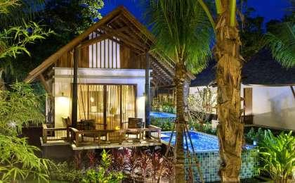 | 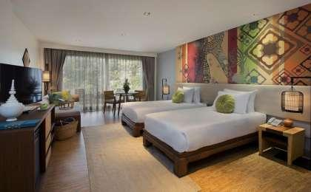

第2晚：普吉岛 - Khaosok Tree House（或同级）

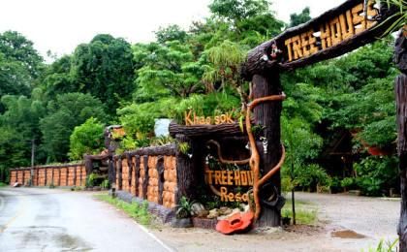 | 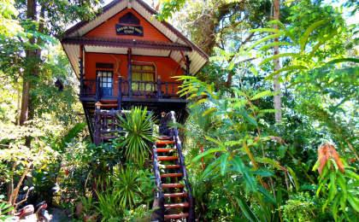

第3至4晚：兰达岛 - Rawi Warin Resort & Spa（或同级）

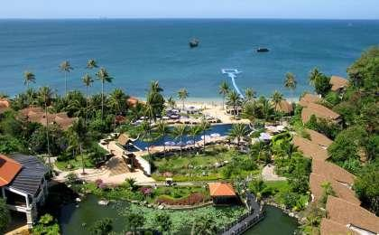 | 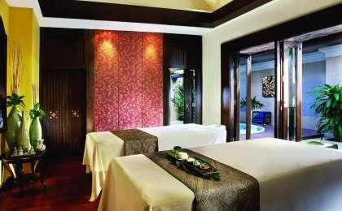

第5晚：普吉岛 - Millennium Resort Patong（或同级）

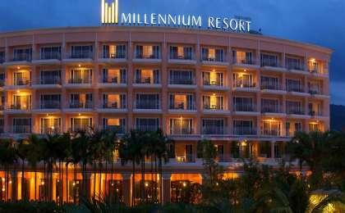 | 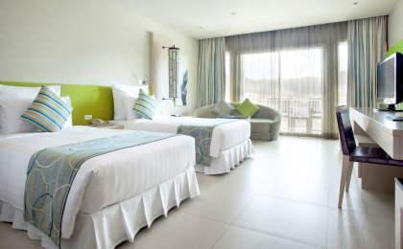

住宿说明：
鉴于户外行程的特殊性，我方对于酒店 / 住宿的定义，可能包括：
1. 标准酒店（独立卫浴）；
2. 酒店式公寓（我方为独立的公寓，公寓内我方自己团员公用卫浴，比如四室两厅两卫）；
3. 高山小屋（多人间，一般为公用卫浴）；
4. 特色营地：2-4人间；一般公用卫浴，部分独立卫浴；
非经特别说明，我们所有的住宿均为酒店或者酒店式公寓（大床或者双床需要提早预约，默认是双床）；

所有最后的住宿清单，请以我方最终发送的排期行程文件（含具体行程日期）和行程确认书为准。我方会给予最为准确的说明。

参考餐饮清单

日期 | 早餐 | 午餐 | 晚餐
D1 |  |  | 酒店
D2 | 酒店 |  | 酒店
D3 | 酒店 | Koh Hai Fantasy Resort | 酒店
D4 | 酒店 |  | 酒店
D5 | 酒店 |  | 自理
D6 | 酒店 | 自理 | 自理

户外补充说明

本行程所涉及的参考线路图：
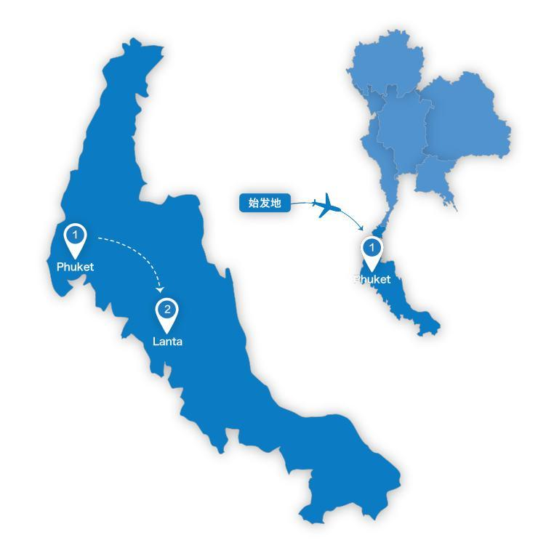

本行程所涉及的户外活动及难度级别：
 | 徒步 | 骑行 | 登山 | 漂流 | 浮潜 | 潜水 | 航行 | 游猎
0.5星（亲子）
1星
2星 | ✓ |  |  |  | ✓
3星
4星
5星
6星
7星

难度级别说明如下：

0.5星（亲子）
人群： | 完全针对中国的家庭和孩子的实际情况，分为4-6岁组，6-12岁组以及12岁以上组；
设计理念： | 户外启蒙；
强度： | 每天的行走时间不超过2小时，可能涉及以徒步、登山或漂流为代表的各种运动组合，专门为中国市场定制的难度等级，一般来说适合所有4岁以上的孩子
户外风险： | 完全可控；极低；全套专业和规范流程；
参加要求： | 身体健康；满足年龄需求；无需任何户外经验；无需任何特殊户外装备；

1星
人群： | 针对没有任何户外经验，或者有1年以内户外经验；追求不一样的旅行体验的体验性人群；
设计理念： | 户外教育；户外进阶；不一样的旅行；
强度： | 每天的行走时间不超过4小时，可能在公路，步道，山野小径
户外风险： | 完全可控；较低；全套专业和规范流程；
参加要求： | 身体健康；对体验旅行的理念有认知并认同；无需任何户外经验；基础户外装备；

2星
人群： | 针对没有任何户外经验，或者有1年以内户外经验；追求不一样的旅行体验的体验性人群；
设计理念： | 户外教育；户外进阶；不一样的旅行；
强度： | 每天的行走时间在4-5小时，可能在公路，步道，山野小径，或者峡谷穿越
户外风险： | 完全可控；较低；全套专业和规范流程；
参加要求： | 身体健康；对体验旅行的理念有认知并认同；无需任何户外经验；基础户外装备；

3星
人群： | 需要有1年以上户外经验或者完全符合需求的体力；追求不一样的旅行体验的体验性人群；可能需要接受我们的电话访问；
设计理念： | 户外教育；户外挑战；户外改变你的世界；
强度： | 每天的平均徒步时间5小时，平均爬升度在600-800米，平均徒步距离15公里
户外风险： | 有一定户外风险；安全完全可控；全套专业和规范流程；
参加要求： | 身体健康；对体验旅行的理念有认知并认同；需要一定户外经验；需要相应的户外装备；无需特别的技术装备；

4星
人群： | 需要有1年以上户外经验或者完全符合需求的体力；追求不一样的旅行体验的体验性人群；可能需要接受我们的电话访问；
设计理念： | 户外教育；户外挑战；户外改变你的世界；
强度： | 每天的平均徒步时间6小时，平均爬升度在700-1000米，平均徒步距离15-18公里，可能有部分路段高海拔
户外风险： | 有一定户外风险；安全完全可控；全套专业和规范流程；
参加要求： | 身体健康；对体验旅行的理念有认知并认同；需要一定户外经验；需要相应的户外装备；无需特别的技术装备；

5星
人群： | 需要2年以上户外经验；对于体力要较高需求；追求不一样的旅行体验的体验性人群；需要接受我们的电话访问和筛选；
设计理念： | 户外挑战；户外改变你的世界；
强度： | 每天的平均徒步时间6-7小时，平均爬升度在1000米以上，同时/或者平均徒步距离20公里，部分路段高海拔，可能包含部分登顶（容易）
户外风险： | 有户外风险；全套专业和规范流程；需要对风险和难度有心理认知；
参加要求： | 身体健康；对户外旅行的理念有认知并认同；需要2年以上户外经验；需要相应的户外装备；可能需要特别的技术装备；

6星
人群： | 需要2年以上户外经验；对于体力要较高需求；追求不一样的旅行体验的体验性人群；需要接受我们的电话访问和筛选；
设计理念： | 户外挑战；户外改变你的世界；
强度： | 每天的平均徒步时间7-8小时，平均爬升度在1000米以上，同时/或者平均徒步距离20公里，部分路段高海拔，部分路段需要结组，需要具备阿式登山技巧
户外风险： | 有户外风险；全套专业和规范流程；需要对风险和难度有心理认知；
参加要求： | 身体健康；对户外旅行的理念有认知并认同；需要2年以上户外经验；需要相应的户外装备；可能需要特别的技术装备；

7星
人群： | 需要相应领域的成熟户外经验；对体力和毅力都有完美的需求；追求高难度等级的户外挑战和极限之美；需要接受我们的履历筛选和实地考察；
设计理念： | 户外挑战；极限户外；
强度： | 每天的平均徒步时间超过8小时，平均爬升度在超过1000米，同时/或者平均徒步距离20公里以上，部分路段高海拔，部分路段需要结组，需要具备阿式登山技巧
户外风险： | 有较强户外风险；全套专业和规范流程；需要充分了解风险；
参加要求： | 不做定义；按实际选择线路，活动和日期量身定制；

来自我们的专业外籍户外领队：户外出行提醒 & 户外装备建议

请做好防晒工作。

头部 | 防晒帽 | 其他用品 | WiFi
 | 太阳镜 |  | 洗漱用品
 | 泳镜 |  | 防晒霜
上身 | 速干衣 |  | 防晒唇膏
 | 皮肤风衣／防晒服 |  | 驱蚊液
 | 泳衣（裤） |  | 多功能转换插头
 | 女士运动内衣 |  | 相机
下身 | 速干裤 |  | 卫生用品
 | 短裤 |  | 外币现金
 | 内裤 |  | 多币种信用卡
足部 | 溯溪鞋 |  | 个人常备药物
 | 拖鞋 |  | 浮潜装备
基础装备 | 日登山包 |  | 湿纸巾或毛巾
 | 防水袋 |  | 个人口味零食
 |  |  | 能量棒

